Draga djeco i roditelji!
Zadaci za današnji dan nalaze se ovdje. Ako nemate priliku isprintati ove zadatke, molim roditelje da u crtančice napišu grafomotoričku vježbu kemijskom olovkom,a djeca riješe olovkom po jedan red svaki znak. Ostale zadatke mogu roditelji precrtati na bijeli A4 papir, a djeca riješiti olovkama/bojicama. Želim vam uspješan rad
- Zadatak - pogledajte igrokaz na linku, pa u crtančicu nacrtajte šarenu šumu.
https://www.youtube.com/watch?v=D0vxjKs5Bng

- Zadatak – prvi list popuniti crvenim točkicama i narančastim crticama, a drugi list zelenim križićima i žutim trokutićima. Ako ne možete printati nacrtajte bilo kakva dva lista na bijeli papir, a djeca neka popune zadanim bojama i oblicima.
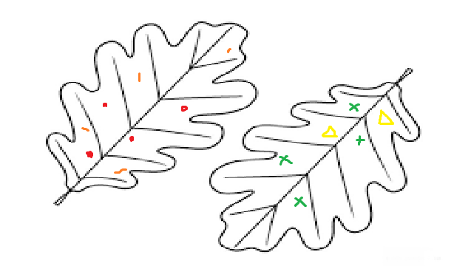

- Zadatak – u crtančice prepišite ove znakove ili isprintajte zadatak i dopunite.

